关于举办吉林省高校图书馆馆员能力提升培训班的通知

各高校图书馆：
为进一步提升吉林省高校图书馆馆员职业能力与综合素质，促进我省高校图书馆事业发展，根据当前疫情防控总要求并结合 2020 年公共数字文化工作培训计划，吉林省高等学校图书情报工作委员会、吉林大学图书馆现以线上学习的方式开展本次培训，活动安排通知如下：
- 组织机构
主办单位：吉林省高等学校图书情报工作委员会
吉林大学图书馆
协办单位：吉林省超星信息技术有限公司
二、培训对象
全省各高校图书馆馆员，每馆报名人数不限
三、培训时间
2020年7月15日—7月17日
四、培训内容
培训日期 | 培训时间 | 主讲人 | 讲座题目
7月15日 | 9:00—9:10 | 崔春雨、禹平 | 开班仪式
 | 9:15—11:15 | 韩喜平（吉林大学党委宣传部部长，教授） | 习近平新时代中国特色社会主义思想内在逻辑
 | 14:00—16:00 | 张海涛（吉林大学管理学院教授，CSSCI核心期刊《情报科学》主编） | 学术论文的写作逻辑与规范
7月16日 | 9:00—11:00 | 孙波东北师范大学图书馆副馆长） | 新时期高校图书馆知识产权信息服务的探索与思考
 | 14:00—16:00 | 叶艳鸣（超星集团副总经理） | 特别“战疫”下智慧图书馆建设理念与创新发展的思考
7月17日 | 9:00—11:00 | 王丽华（吉林大学图书馆古籍部主任） | 高校图书馆特藏资源的整理、研究与推广
五、培训要求
本次培训采用“超星学习通”app 进行，要求
1.学员通过扫码，完成线上实名注册报名
2.学员每场讲座需要完成三次签到
3.完成全部直播观看可获电子结业证书
4.根据参与培训学员的数量及质量，酌情评定优秀组织单位
具体操作细则详见附件
六、报名事项
报名时间：7月12日前完成在线报名
报名方式：扫描下方二维码，填写报名信息
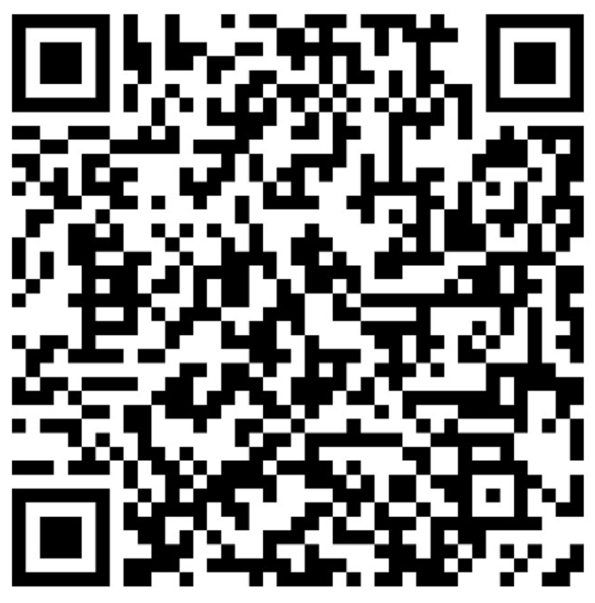
七、培训咨询
1.问题咨询，请扫描下方二维码，加入微信答疑群
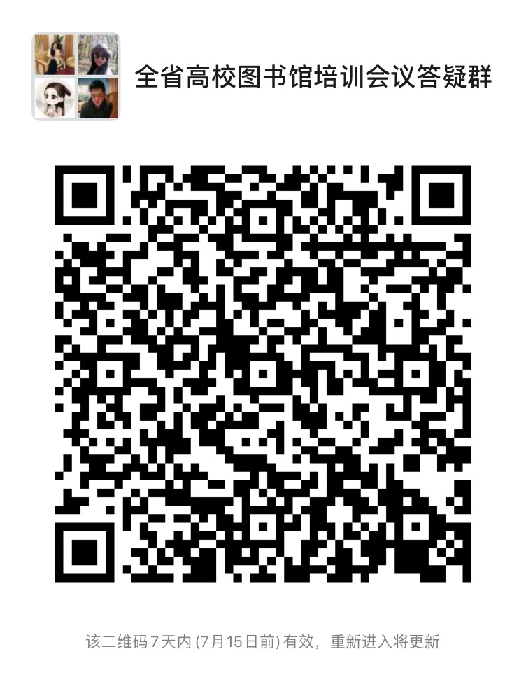
2.其他事宜联系人
超星公司张老师18946541251
图工委刁老师13578995910

附件：线上培训操作细则

吉林省高等学校图书情报工作委员会
2020年7月9日

附件：

线上培训操作细则
本次培训采用“超星学习通”app 线上培训。
1.注册报名：学员通过扫描下方二维码填写报名信息，完成线上实名注册报名，请填写正确的手机号，以确保账号开通后正常使用。请各馆于 7月 12日前完成在线报名。
扫码填写报名信息
- 学习平台登录：扫描二维码下载超星学习通，或者在应用市场搜索“超星学习通”进行下载，点击登录。
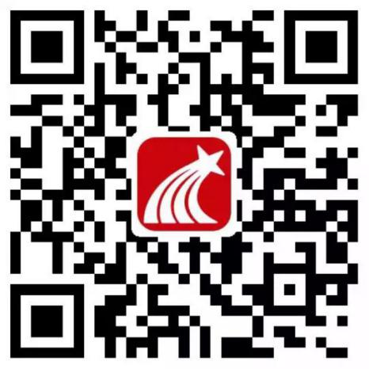
扫码下载学习通
登录方式如下：
- 已有学习通账号的学员：登录原学习通账号，点击“我的”，进入“设置”，点击“账号管理”，在“单位”处添加单位验证，输入单位“吉林省图书馆学会培训平台”，点击“下一步”，输入“学号/工号”，学号/工号为：px+填写报名时填写的手机号，如：px18946541251。
- 无学习通账号的学员：进入学习通登录，选择手机号快捷登录，本机一键登录或者其他手机号获取验证码登录。
注意：请于7月13日下午16:00后进行平台登录，如登录遇到问题请到微信群里咨询。

学习平台入口：
- 入口一：在学习通首页右上角输入邀请码：jlstsgxh，点击在线学习，进入本次培训课程。
- 入口二：在电脑端输入网址：tsgxhpx.ctld.chaoxing.com ，点击登录，输入账号：已完成学习通登录的账号，进入线上培训，点击报名本次培训课程，进入本次培训课程。
- 结业证书申领：
完成全部直播课程学习，且签到率达100%，方可获得电子结业证书。满足条件者，在7月25日后登录tsgxhpx.ctld.chaoxing.com，在个人空间的“课程”中进入本次培训课程，在“统计”栏目中下载个人培训电子结业证书。
4.相关咨询:
请扫描下方二维码，加入微信群，解决培训遇到问题。
扫描二维码，加入微信答疑群
5.重要事项：
- 每节培训课程期间，不定时发布三次签到提示，请在提示发布五分钟内完成签到。注意：无论使用电脑端或手机端学习，签到只能通过手机完成。
- 培训期间系统自动记录学习观看时长，完成全部直播课程学习方可获电子结业证书。
- 培训期间可在直播评论区留言提问，待培训结束后专家针对重点问题进行解答。

